福 州 理 工 学 院
福理工教〔2025〕96号

关于做好2025-2026学年体育俱乐部
学生选课的通知

各二级学院：
根据学校教学计划安排，于近期组织开展2025-2026学年体育俱乐部学生选课工作，现将具体事宜通知如下：
一、项目设置
学校现开设有篮球俱乐部、乒乓球俱乐部、羽毛球俱乐部、太极瑜伽俱乐部、综合俱乐部。（详见附件1）
二、选课对象及时间
（一）2024级普通本科学生
正式填报时间：8月26日0点-24点
系统投档时间：8月27日8点-10点
学生查询投档结果、补录与调整项目班级时间：8月27日10点-8月28日24点
（二）2025级普通本科学生
正式填报时间：9月11日0点-24点
系统投档时间：9月12日8点-10点
学生查询投档结果、补录与调整项目班级时间：9月12日10点-9月14日24点
三、选课方式
本次选课依托学校开发的选课系统，学生可在电脑端与移动端进行选课。（详见附件2）
四、注意事项
（一）入伍退役的学生无需选课，申请免修待后续通知。
（二）已经申请体育特色学分且通过的学生无需选课，具体名单详见《关于公布2025-2026学年第一学期申请体育特色学分学生名单的通知》（福理工教〔2025〕75 号）。
（三）除上述（一）（二）情况的学生，均须参加体育俱乐部选课。
（四）由于身体原因无法参加体育剧烈运动的学生，建议优先申报太极、瑜伽项目；
如被录到其他项目的学生，可再结合个人实际情况申请体育保健课，填写体育保健课申请表（附件3）并附相关疾病证明，在体育开课的第一周内交到所在学院办公室，学院汇总初审后分别在2024级、2025级体育开课的第二周内交至基础教学部。
（五）如有未尽事宜，将另行通知。

联系人：肖老师、戴老师；
联系电话：0591-62990014。

附件：1.福州理工学院体育俱乐部介绍
2.福州理工学院体育俱乐部学生选课操作指南
3.福州理工学院体育保健课申请表

福州理工学院教务处
2025年8月21日

附件1

福州理工学院体育俱乐部介绍

一、体育俱乐部概况
福州理工学院体育俱乐部以“健康领航，兴趣驱动”为核心教学理念，实施分阶段式的教育教学方式，现开设有篮球俱乐部、乒乓球俱乐部、羽毛球俱乐部、太极瑜伽俱乐部、综合俱乐部，满足学生的多样化需求，致力于激发学生的运动热情，让学生学会一项体育技能并伴随终身。
体育俱乐部现有一支经验丰富的专业教师团队，其中包括多位曾效力于国家队和省队的杰出运动员，他们在国家级和省级比赛中积累了宝贵的实战经验，并掌握了专业的训练技巧，擅长根据每位学生的个性特点量身定制训练方案，并对学生进行细致入微的指导。
二、师资队伍概况（部分）

（一）篮球俱乐部
1.张轩诚
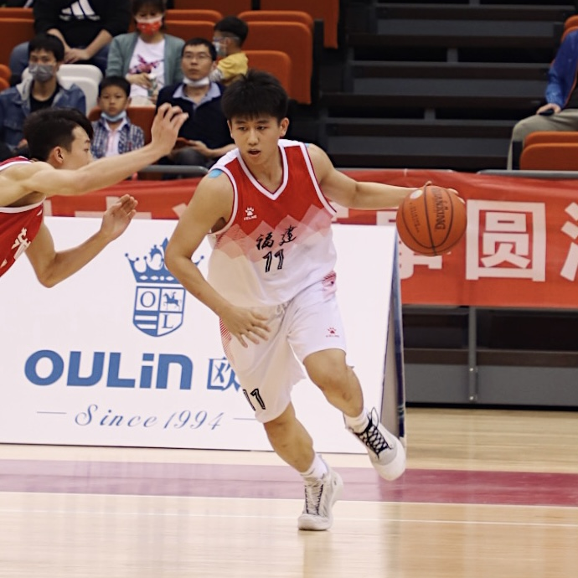
张轩诚，运动健将级篮球运动员、E级教练员。曾获得2014年获全国U15男子篮球比赛第七名、2015年全国第一届青年运动会第四名、2020年NBL全国男子职业联赛第九名。

2.李旻烨
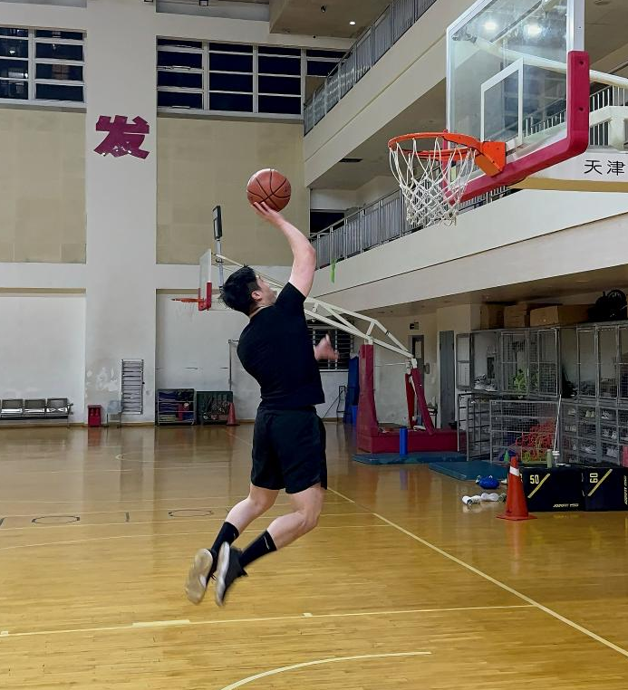

李旻烨，国家一级篮球运动员、一级篮球裁判、国职健身教练。曾获得2013年福建省青少年乙组篮球锦标赛男子组第四名、2014年福建省第十五届省运动会青少年部男子篮球乙组第六名和并个人体育道德风尚奖、2015年全国篮球俱乐部青年锦标赛第十四名。

3.许孟坤
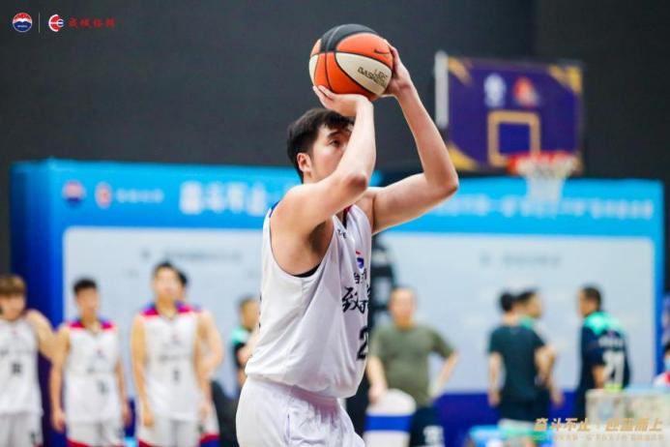
许孟坤，国家一级篮球运动员、国家二级篮球裁判员、E级篮球教练员。曾获得福建省第十六届运动会篮球锦标赛第一名、2017年全国青少年篮球锦标赛第三名、2017年入选国家少年篮球集训队名单，2018年参加全国青少年篮球联赛u19男子篮球决赛，2019年第十四届全国运动会篮球第十一名。

（二）羽毛球俱乐部
1.肖璐茜
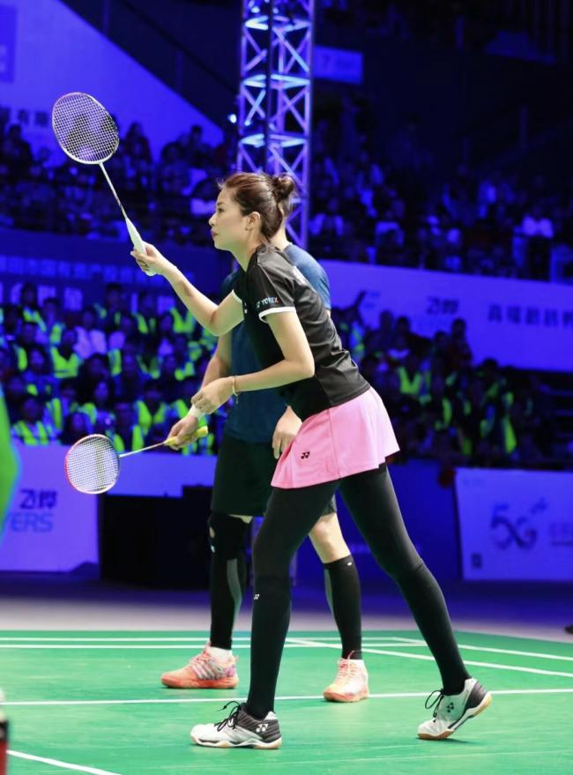
肖璐茜，新加坡国家羽毛球一级教练。曾获得2001年香港公开赛女子双打冠军、2002年亚洲锦标赛女子单打铜牌、2003年东南亚运动会团体金牌、女子双打铜牌、2000-2004年BWF世界羽联女子双打排名12、女子单打排名20。

2.廖靖佳
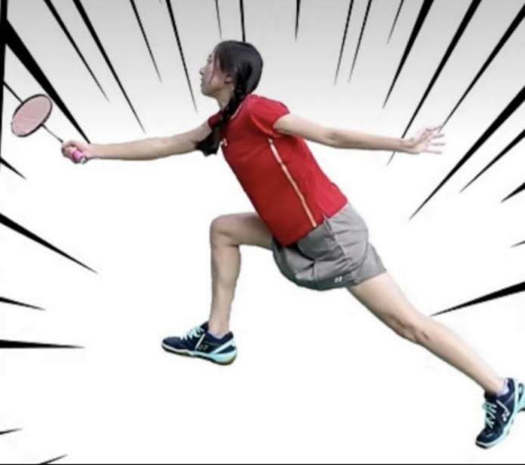
廖靖佳，国家一级运动员，福建羽毛球队退役，曾任丹麦HORSENS羽毛球俱乐部教练兼运动员。积极组建学校羽毛球校队，多次与兄弟高校交流学习，获得25年全省羽毛球锦标赛女单女双前八强。

3.吴初晓
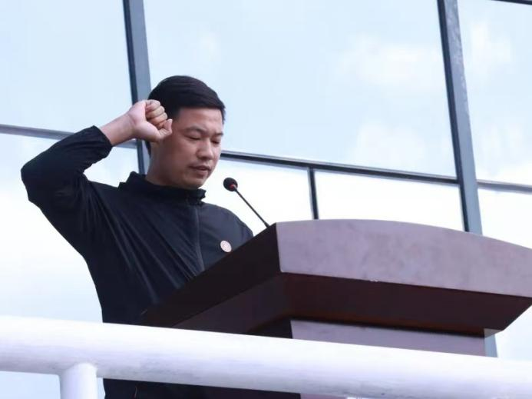
吴初晓，国家二级裁判员，篮球、排球、足球、社会体育指导员，具有高级职称。在高校从事体育教学工作近二十年。

（三）乒乓球俱乐部
1.陈骁
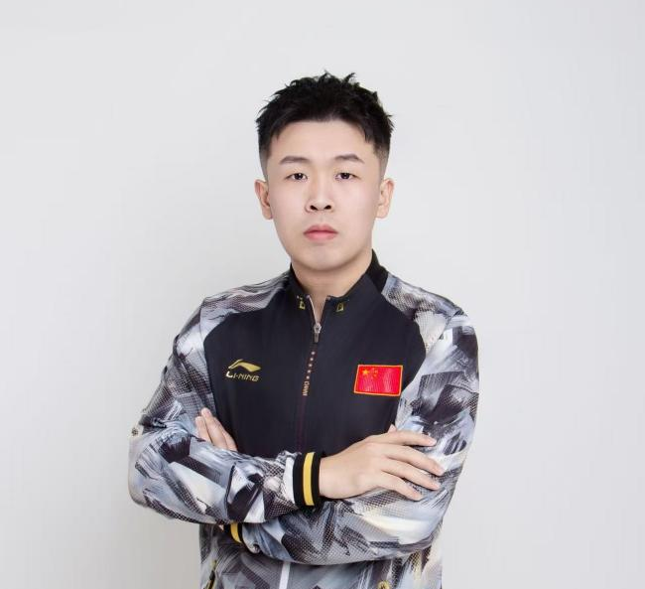
- 陈骁，国家一级运动员。原福建省乒乓球队运动员，2024年毕业于上海体育大学中国乒乓球学院。曾获得2014年福建省第十五届运动会双打、团体第二名；多次代表福建省乒乓球队参加全国赛事与俱乐部联赛。

2.刘伟
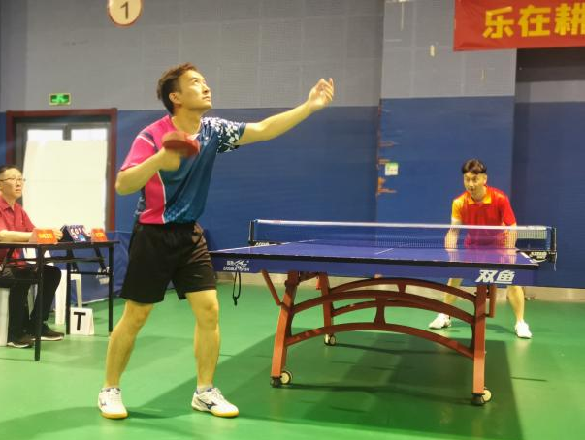
- 刘伟，体育教育训练硕士研究生、副教授、中国乒协初级教练员，曾参与市体校集训。

（五）太极瑜伽俱乐部
1.赵利红
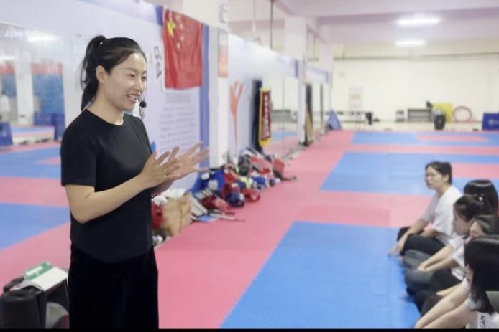

赵利红，持有健美操、瑜伽国家级高级教练及多项裁判资质，曾获省健美操一等奖、健身气功六字诀一等奖，指导学生在中国大学生跳绳锦标赛获一等奖、“中国青少年健身舞技能大赛”特等奖和一等奖。拥有七年太极拳课程从教经验，深耕太极与健身气功教学，参与专业赛事及研究，完成大学体育（太极拳）课程思政改革项目。
2.百娜英
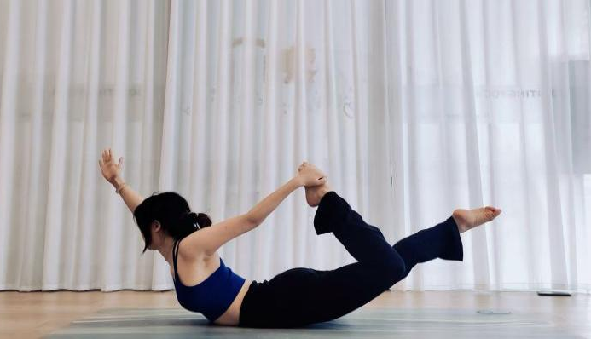
- 百娜英，全美瑜伽联盟RYT200证书、中国瑜伽联盟大器械证书、健美操一级裁判员、田径二级裁判员、游泳二级裁判员、国家级残疾人社会体育指导员。

（五）综合俱乐部
1.尹奇
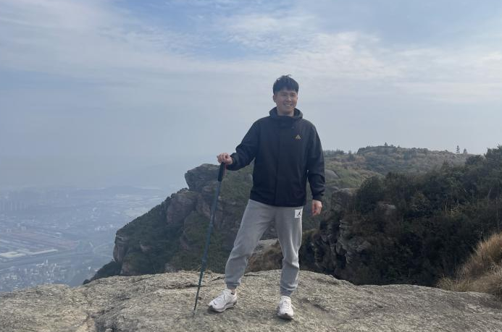
尹奇，福建省高校马拉松联盟成员，长期致力于田径运动教学与实践创新，担任福州理工学院跑步登山协会指导老师及校田径运动队主教练，擅长短跑、中长跑、马拉松及越野跑领域教学。

附件2

福州理工学院体育俱乐部学生选课

操作指南

一、登陆选课系统“福州理工学院程序中台”，网址链接：http://platform.fitedu.net/ords/r/easter/program_center/login。用户名为学号，初始密码为123，首次登陆后系统提示修改密码，须按要求修改密码。

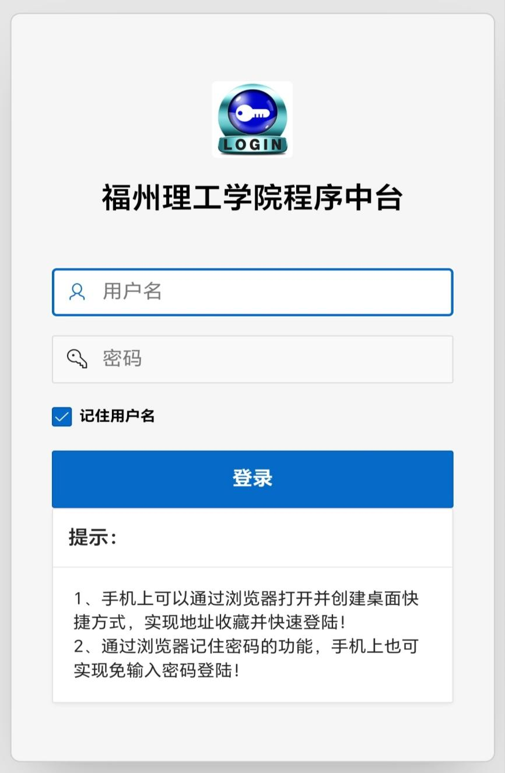

二、进入“学生模块”，点击“体育选课系统”。

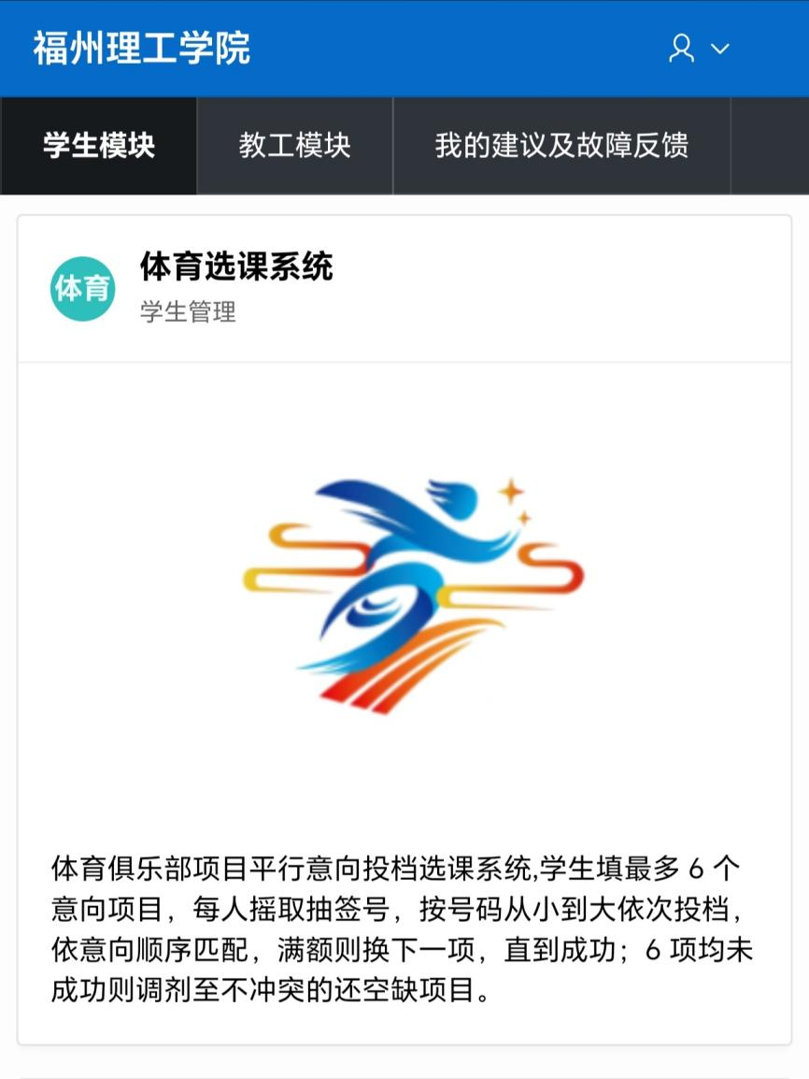

三、进入选课界面，阅读操作使用说明。

（一）本次体育俱乐部选课采用平行志愿投档方式，学生先摇取抽签号，再填写志愿项目，根据抽签号从小到大依次对学生志愿进行投档。

（二）流程：学生摇号→学生填写志愿并提交→系统志愿投档→学生查看选中志愿。

（三）摇号采用系统随机抽取，每个学生只可摇号1次，最多可填写6个志愿，按照摇号顺序依次进行投档，第一志愿项目容量满额后就匹配下一个志愿项目，直到投档成功就结束投档。

（四）如果6个志愿都未投档成功，将于第二阶段（补录）在剩余项目班级的可用容量“即选即中”，如学生未在规定时间内完成再次选择，将由系统直接调剂到仍有容量的项目班级。

（五）填写建议:原则上填写自己兴趣的项目，抽签号越小，可以选取热门项目或热门时段的志愿；抽签号越大，建议填满6个志愿，并在志愿上拉开梯次，以便投档成功。

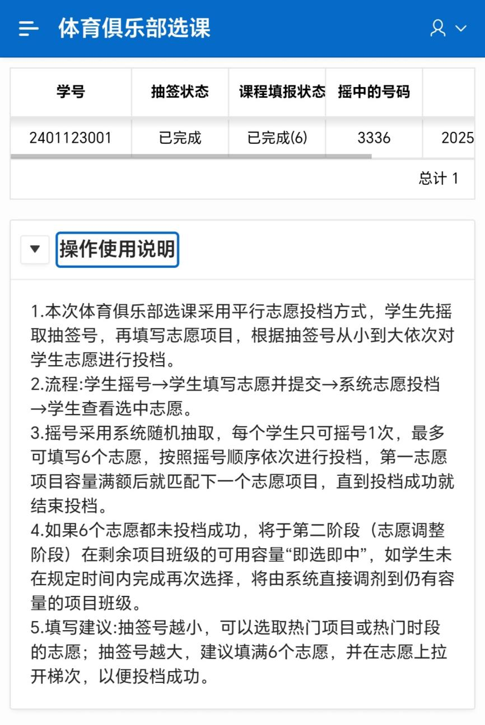

四、每个学生可以摇号一次，摇取的随机数号码，将作为匹配体育志愿项目的优先级依据，越小的号码越优先参与匹配志愿。最终选中的项目班级与系统填报时间及先后顺序无关，大家无需抢时间扎堆填报。

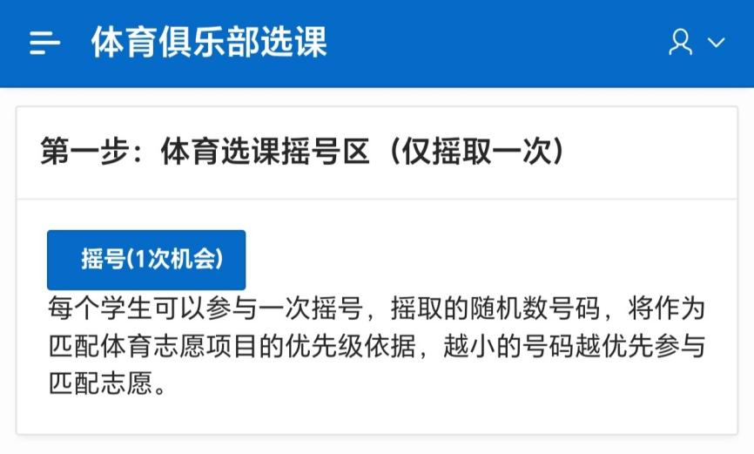

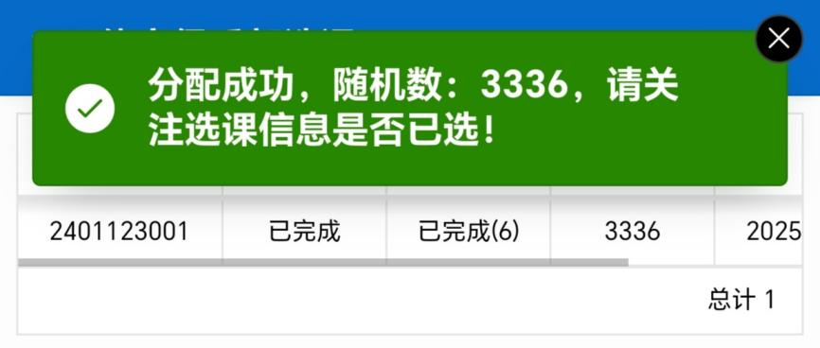

五、在“附件”栏可以查看“我的可选体育课程项目列表”，以及与本人其他课的冲突节数量、容量、剩余容量等信息。

学生根据自身喜好项目及时间情况逐个填写志愿，最多可填写6个志愿，填写完成后点击“提交选课信息”。

备注：系统上的班级名称为“课程类别_校区_年级和班数_学院组合”。课程类别有篮球、乒乓球、羽毛球、田径、太极、瑜伽；校区有连江、马尾校区，不可跨校区选课；年级有大一班、大二班，不可跨年级选课；学院组合有计信电子、护理建造、经管，为利于学员互相交流和课程教学管理，建议学生优先选择本学院组合的班级，再选择其他学院组合的班级。
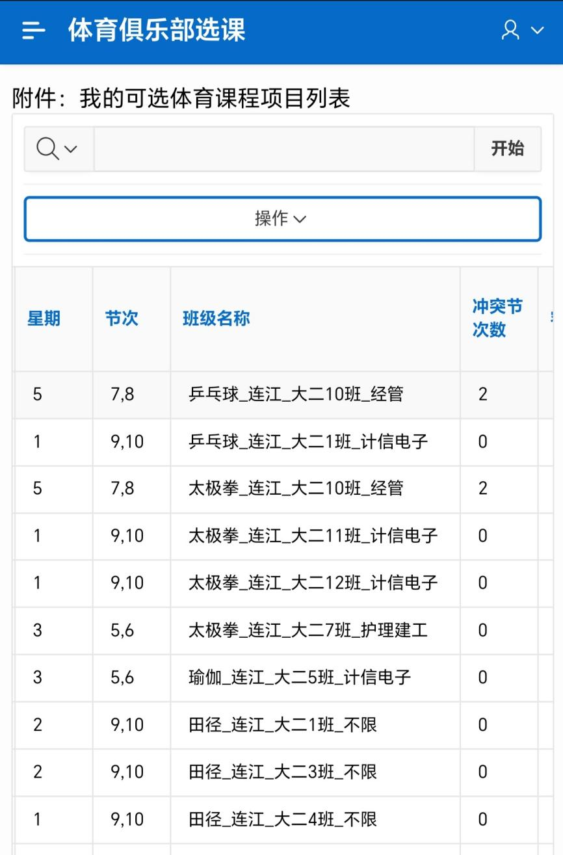
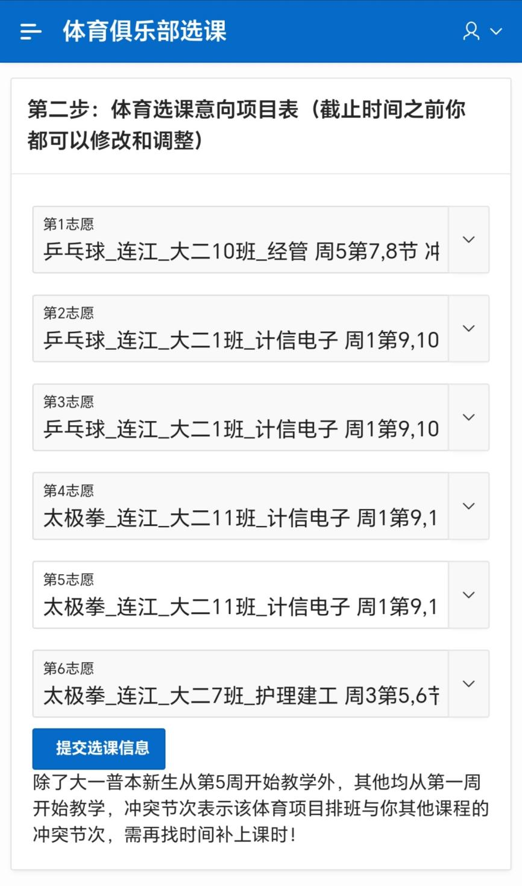
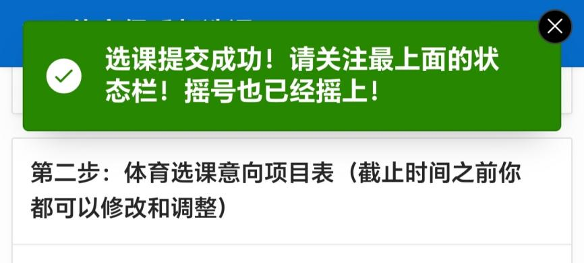

六、系统完成投档后，学生可在选课系统上查看已选中的项目班级。

（一）如果6个志愿都未投档成功，将有一次“补录”机会（在剩余项目班级的可用容量中“即选即中、先到先得”），在“附件”栏查看“我的可选体育课程项目列表”以及与其他课的冲突节数量、剩余容量，再点击“补录”填写，点击“手动选课”提交。

学生如未在规定时间内完成再次选择，将由系统直接调剂到仍有容量的项目班级。
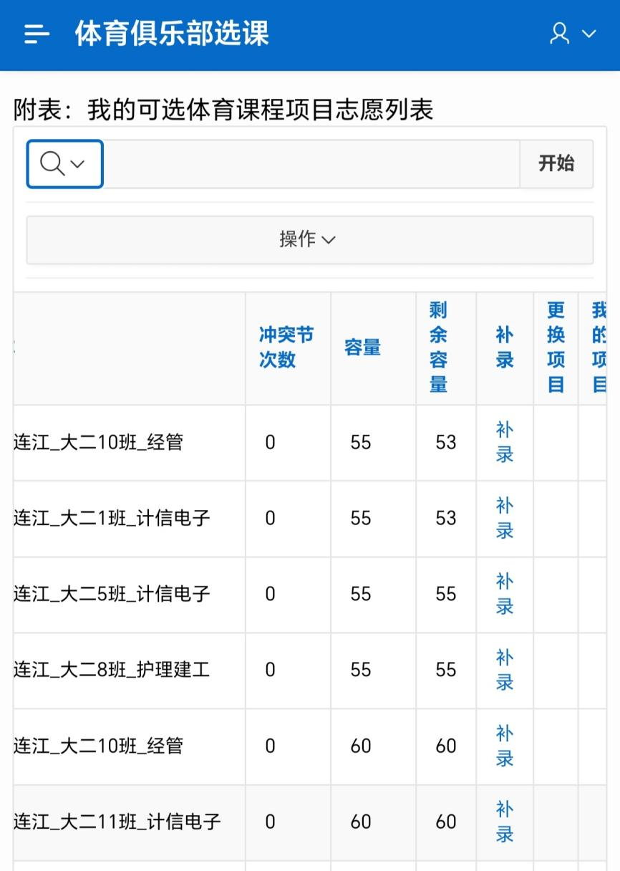
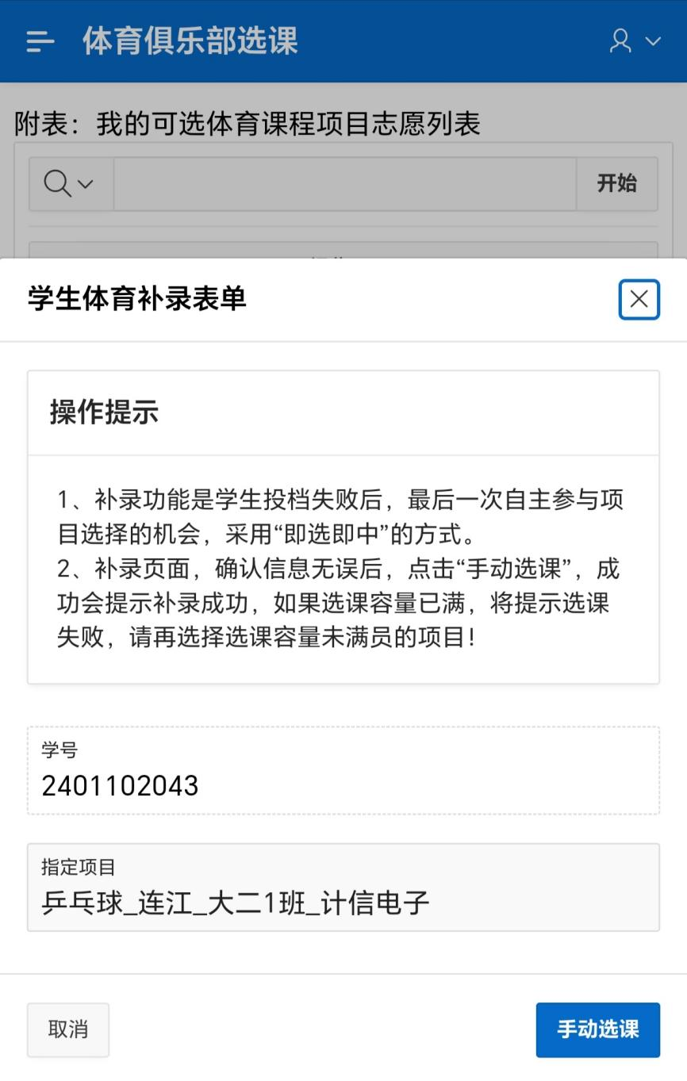
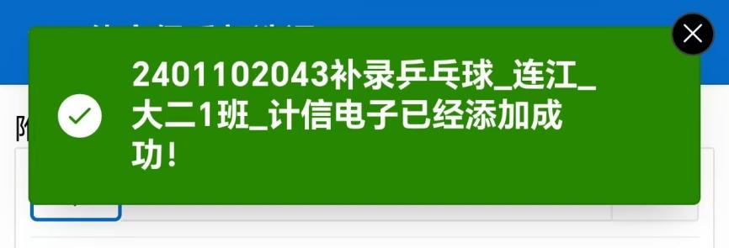
（二）如果对已选中项目班级不满意或意向其他项目班级，可以在“附件”栏查看“我的可选体育课程项目列表”以及与其他课的冲突节数量、剩余容量，再点击“更换”进行项目班级调整。更换项目只可选择1个项目，更换后，原项目班级容量会空出，可能会被其他学生填报占用，造成无法恢复原项目班级，需谨慎更换。

备注：大一普本新生从第5周开始上课，其他年级学生从第1周开始上课。
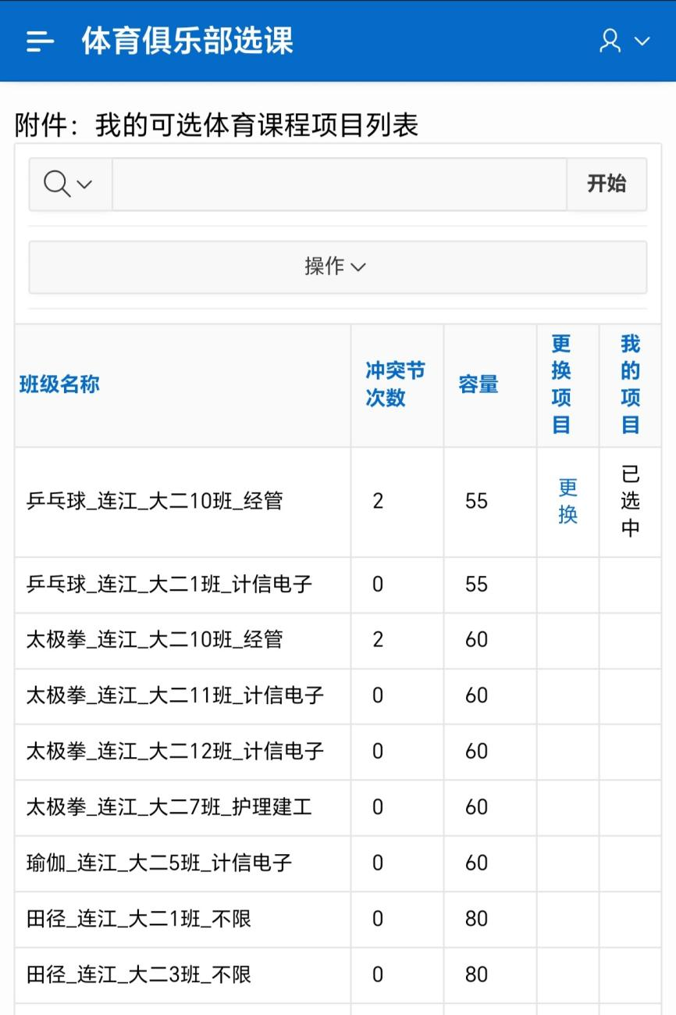

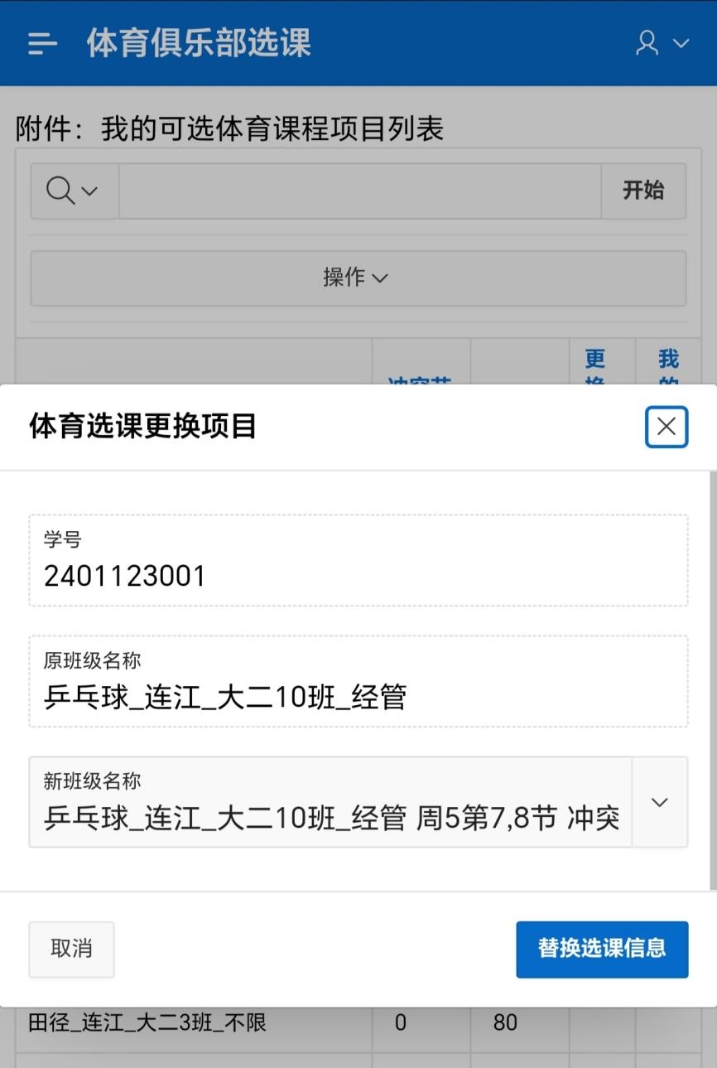

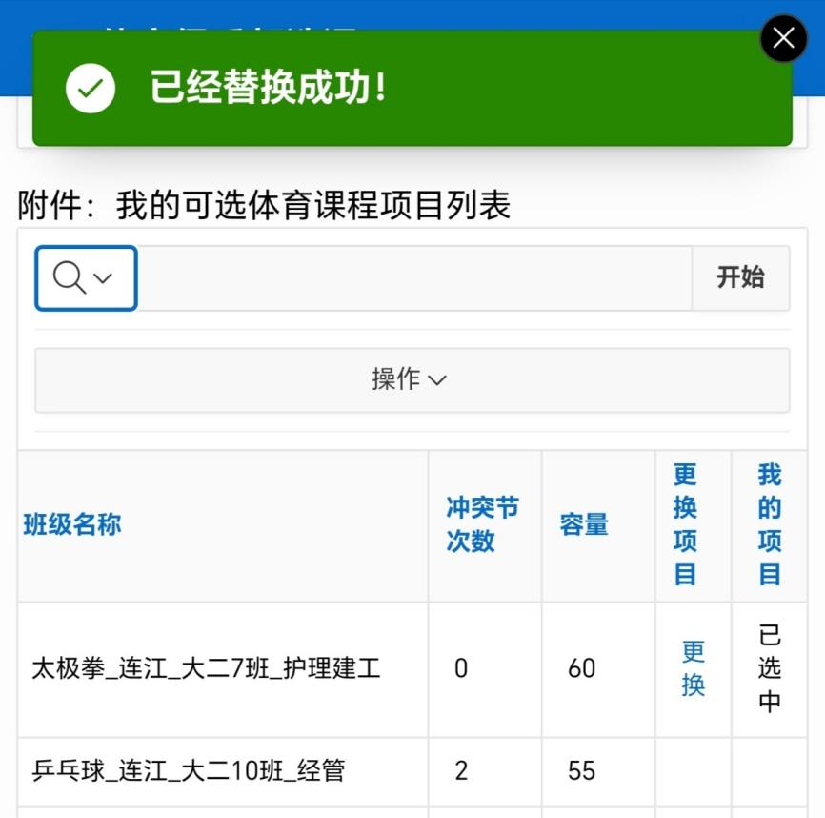

附件3

福州理工学院体育保健课申请表
（2025-2026学年第一学期）
学院 |  | 年级 |  | 专业班级
姓名 |  | 学号 |  | 联系电话
申请  理由 | 签名： 年 月 日
学院  意见 | 盖章： 年 月 日
基础  教学  部  意见 | 盖章： 年 月 日
授课  教师  备案 | 签名： 年 月 日
备注：1.本表一式二份，基础教学部、申请人各执一份。
2.“医疗证明”须提交县（市、区）级以上医院开具的证明材料或有关医疗材料的复印件，原则上须近一年内的相关材料。
3.审核复印件时，学生还需提供纸质原件或官方系统可查询的记录进行核验。
（此页无正文）

福州理工学院教务处 2025年8月21日印发

